板块

|  |  |  |
| --- | --- | --- |
|  | | |
| 键盘 | 入院管理 | 居家管理 |

|  |
| --- |
| 心衰入院综合评估 表1-1.2.3.4 |
| 心衰测量工具介绍 表2 |
| 常用食物含水量 表3 |
| 24小时出入量记录表 患者表4 护士表5 |
| 护士评估总结 留记录页 |
| 护士宣教内容 正常word功能 |

表1-1

|  |  |  |  |  |  |  |
| --- | --- | --- | --- | --- | --- | --- |
| **项目** | **重点措施** | | **执行情况**  **(执行内容完整且**  **正确)** | | | **评价**  **方法** |
| **是** | **否** | **不适用** |
| **对象和内容** | | | | | | |
| 1.入量记录内容应全面，包括所有进 入患者体内的液体：静脉治疗（药液、 血液、营养液等）、液体口服药、胃 肠内营养、饮水、食物等。 | | |  |  |  | 现场观察  查看记录  询问 |
| 2.出量记录内容应全面，包括所有从 患者体内排出的液体：尿量、不成型 便、呕吐物、胃肠减压、引流液、出 血量、伤口渗出液、脱水量（血透、 腹透、CRRT）、不显性失水等。 | | |  |  |  | 现场观察  查看记录  询问 |
| **液体测量** | | | | | | |
| 1.入量液体测量 | | （1）使用有刻度 的量杯测量饮水 量及液态食物。 |  |  |  | 现场观察  询问 |
| （2）固体食物使 用食品秤称重后 对照《食物含水量  表》进行液体量的 换算。 |  |  |  | 现场观察  询问 |
| （3）使用的《食  物含水量表》为参 照权威统一制作 的。 |  |  |  | 现场观察  询问 |
| 2.出量液体测量 工具 | | （1）未留置尿管 的患者，使用有刻 度的量杯或刻度  准确的尿壶测量 尿量。 |  |  |  | 现场观察  询问 |
| （2）留置尿管的 患者，使用精密集 尿器测量尿量。 |  |  |  | 现场观察  询问 |
| （3）留置引流管 的患者，引流液使 用刻度精确的引  流瓶（袋）进行测 量。 |  |  |  | 现场观察  询问 |
| （4）呕吐物、不 成型便、伤口渗出 液等称重测量，无 法称重时目测估  算。 |  |  |  | 现场观察  询问 |
| （5）不显性失水 按照 10ml/kg 体重 /天进行估算，插 管患者如采取呼  吸机管道主动加 湿则减少 40%，患 者因高热而造成 大汗时额外增加 500ml。 |  |  |  | 现场观察  询问 |
| 3.测量注意事项 | | （1）液体量具为 透明材质，精度值 不超过 50ml。 |  |  |  | 现场观察  询问 |
| （2）固体食物称 重专用食品秤，精 度值不超过 50g。 |  |  |  | 现场观察  询问 |
| （3）使用各类量 具测量液体时水  平放置，目光与液 面齐平读数。 |  |  |  | 现场观察  询问 |

表1-2

|  |  |  |  |  |  |
| --- | --- | --- | --- | --- | --- |
| **出入量记录** | | | | | |
| 1.记录工具 | （1）使用信息系 统，对患者出入量 进行记录和自动 统计。 |  |  |  | 现场观察  查看记录  询问 |
| （1）没有信息系统 时，使用标准化的 《24h 出入量记录 表》记录所有测量 的液体量，记录表 放置在患者床旁醒 目位置，每日一表。 |  |  |  | 现场观察  询问 |
| 2.记录方法 | （1）治疗液体量 借助信息系统扫 码自动记录，若有 弃液按实际输入 量记录。 |  |  |  | 现场观察  查看记录  询问 |
| （2）在患者摄入、 排出后及时记录 出入量，术中、外 出检查等期间的 出入量做好交接， 返室后及时记录。 |  |  |  | 现场观察  查看记录  询问 |
| （3）留置尿管、  引流管和行肾脏 替代治疗的患者 每班记录尿量、引 流液量和脱水量， 危重患者必要时 每小时记录；引流 液记录性质和量； 大便记录性状和 量。 |  |  |  | 现场观察  查看记录  询问 |

表1-3

|  |  |  |  |  |  |
| --- | --- | --- | --- | --- | --- |
| **汇总和评价** | | | | | |
| 1.定时汇总 | （1）每日对出入  量进行阶段汇总， 危重患者必要时 每小时汇总。 |  |  |  | 现场观察  查看记录  询问 |
| （2）每日固定时 间点进行 24 小时 出入量的汇总，计 算液体平衡数值。 |  |  |  | 现场观察  查看记录  询问 |
| 2.评价方法 | （1）记录出入量 的患者每日在同 一条件下（晨起、 空腹、排尿后、  固定着装、同一  体重计）测量体  重。体重计定期  校准，每次使用  前调节零点，使  用时放置在坚实  平稳的地面上。  卧床患者有条件  时可使用称重床 测量体重。 |  |  |  | 现场观察  查看记录  询问 |
| （2）使用“24h 出入量平衡和体  重变化趋势一致  性”评价出入量  记录的准确性， 当发现 24h 出入 量平衡和体重变 化趋势不一致  时，及时查找原 因并复测。 |  |  |  | 现场观察  询问 |

表1-4

|  |  |  |  |  |
| --- | --- | --- | --- | --- |
| **患者及照顾者指导** | | | | |
| （1）患者及照顾者参与出入量的记录。 |  |  |  | 现场观察  询问 |
| （2）对患者及照顾者进行出入量记录 重要性的教育，根据多学科团队制定 的容量管理目标值，给予患者个体化 液体管理建议。 |  |  |  | 现场观察  查看记录  询问 |
| （3）对患者及照顾者进行出入量记录 和液体测量方法的具体指导，通过在 病房内张贴海报和标识、发放宣教手 册、拍摄宣教视频等多种方式进行指 导。 |  |  |  | 现场观察  查看记录  询问 |

表2

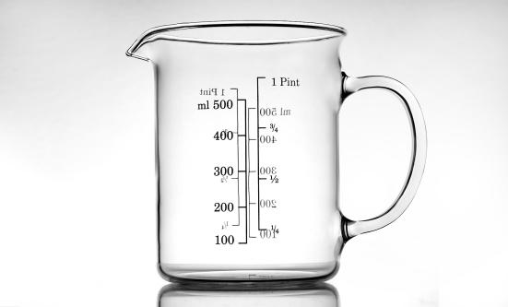 饮水量及液体食物应使用有刻度的量杯测量。 固体食物应使用食品秤称重后对照《食物含水量 表》进行液体量的换算，未留置尿管的患者，测量尿量时应使用有刻度的量 杯或刻度准确的尿壶。

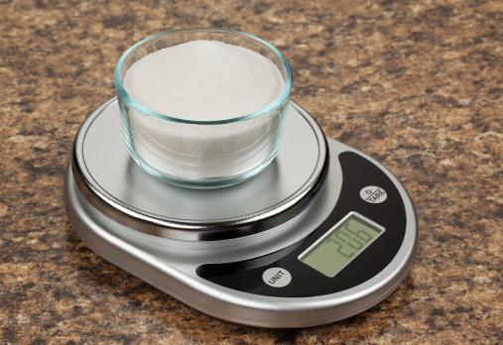 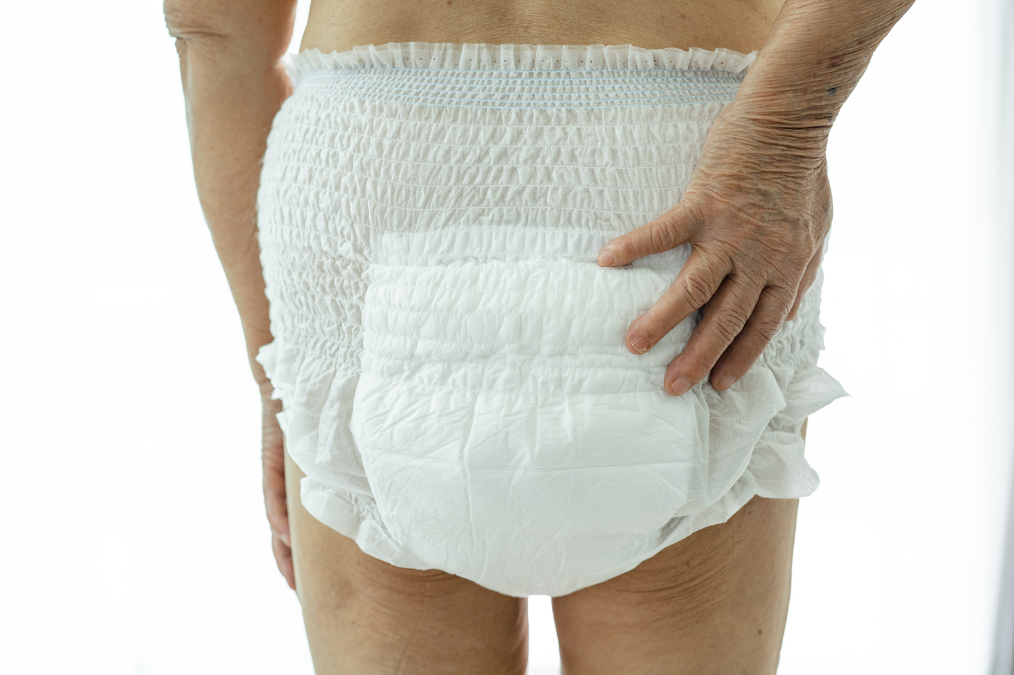尿垫/尿不湿患者使用称重器称重换算。

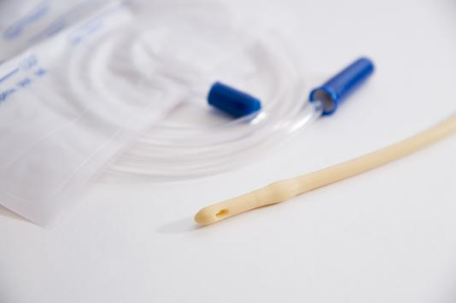 留置尿管使用量杯进行记录。

五定：定时间、定称、定地点、定衣物、定鞋帽

特殊：呕吐物、不成型便、伤口渗出液等宜称重测量， 无 法称重时目测估算。不显性失水可按照 10ml/kg 体重/天进行估算，插管 患者如果采取呼吸机管道主动加湿则减少 40%，患者因 高热而造成大汗时再额外增加 500ml。

表3：

|  |  |  |  |  |  |
| --- | --- | --- | --- | --- | --- |
| **食物** | **加工后**  **的食物** **重量** **（克）** | **含水量**  **（克）** | **食物** | **加工后**  **的食物** **重量** **（克）** | **含水量**  **（克）** |
| 米饭 | 100g | 71 | 鸡/鸭蛋 | 100g | 74 |
| 大米粥 | 100g | 88 | 牛奶 | 100g | 84 |
| 面条（煮） | 100g | 73 | 豆浆 | 100g | 96 |
| 馒头 | 100g | 40 | 牛肉 | 100g | 70 |
| 花卷 | 100g | 46 | 猪肉 | 100g | 55 |
| 烧饼 | 100g | 26 | 羊肉 | 100g | 73 |
| 油饼 | 100g | 25 | 鱼虾蟹 | 100g | 77 |
| 包子 | 100g | 53 | 鸡肉 | 100g | 70 |
| 水饺 | 100g | 55 | 豆腐脑 | 100g | 97 |
| 蛋糕 | 100g | 19 | 豆腐 | 100g | 83 |
| 饼干 | 100g | 6 | 鲜青菜/菌藻 | 100g | 95 |
| 面包 | 100g | 27 | 土豆 | 100g | 80 |
| 油条 | 100g | 22 | 坚果 | 100g | 3 |
| 馄饨 | 100g | 59 | 板栗 | 100g | 55 |
| 西瓜 | 100 | 93 | 葡萄 | 100 | 89 |
| 梨类 | 100 | 86 | 桃子 | 100 | 89 |
| 李子 | 100 | 90 | 香蕉 | 100 | 77 |
| 樱桃 | 100 | 88 | 草莓 | 100 | 91 |
| 苹果 | 100 | 86 | 菠萝 | 100 | 88 |
| 橙子/柑橘 | 100 | 87 | 黄瓜 | 100 | 96 |
| 火龙果 | 100 | 84 | 西红柿 | 100 | 94 |

家属表4

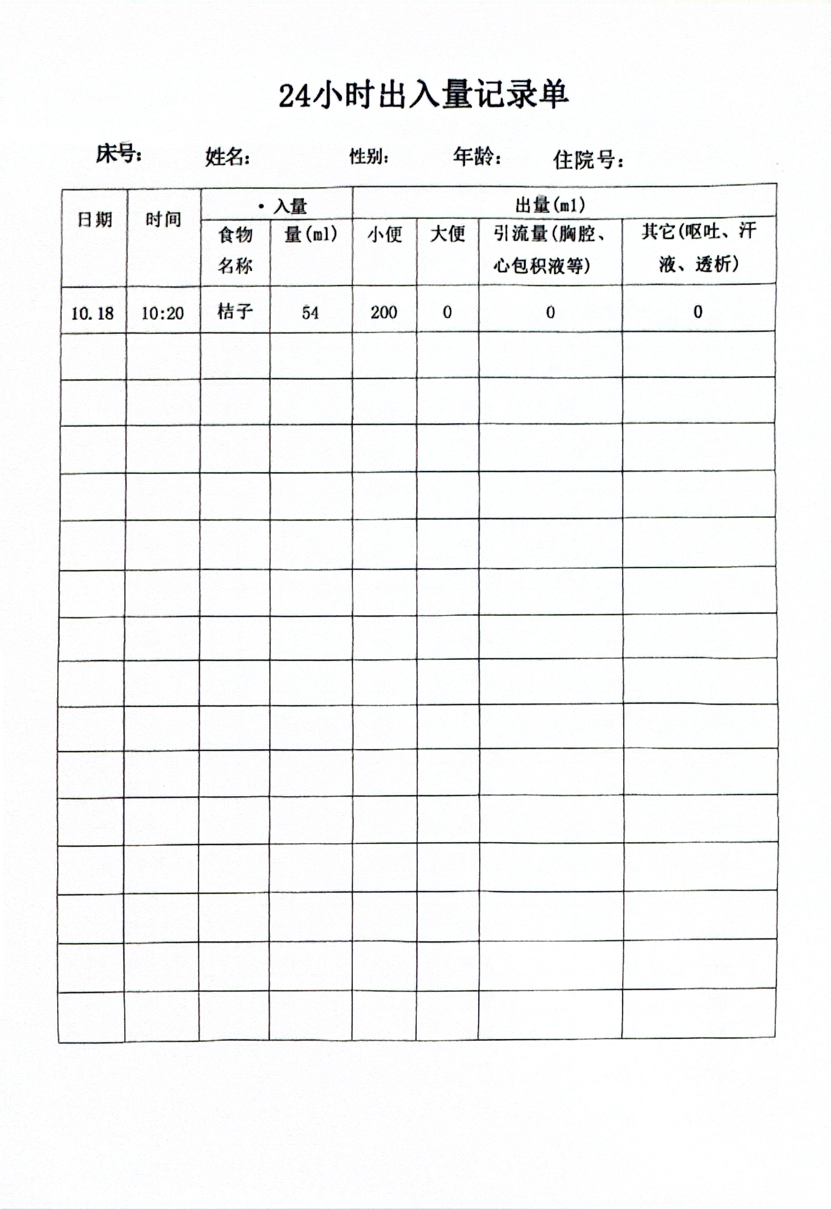

护士表5

|  |  |  |  |  |  |  |  |  |  |  |  |  |
| --- | --- | --- | --- | --- | --- | --- | --- | --- | --- | --- | --- | --- |
| **床号：** | | | **姓名：** | | | **病案号：** | | | | **日期：** | | |
| **今日容量管理目**  **标（多学科团队**  **制定）** | | | **入量：** | | | **出量：** | | | | **液体平衡：** | | |
| **今日最大饮水量（多学科团队制定）：** | | | | | | | | **6am** **体重：** | | | | |
| **时间** | **入量** | | | | | | | **出量** | | | | |
|  | **①应由护士记录：静脉治疗、口服** **药、胃肠内营养等**  **②可由患者记录：饮水、三餐、零** **食、水果等** | | | | | | | **①应由护士记录：体** **液引流、胃肠减压等**  **②可由患者记录：尿** **量、呕吐物、大便等** | | | | |
|  | **名称** | | | **重量(g)** | **含水量（ml）** | | | **名称** | | | **含水量（ml）** | |
| **7:00** |  | | |  |  | | |  | | |  | |
| ...... |  | | |  |  | | |  | | |  | |
| **6:00-12:00** **护士汇总** | | **静脉治疗等液体入量：** | | | | | **入量：** | | **出量：** | | | **平衡：** |
| 13:00 |  | | |  |  | | |  | | |  | |
| ...... |  | | |  |  | | |  | | |  | |
| **13:00-19:00护士汇总** | | **静脉治疗等液体入量：** | | | | | **入量:** | | **出量:** | | | **平衡:** |
| 19:00 |  | | |  |  | | |  | | |  | |
| ...... |  | | |  |  | | |  | | |  | |
| **19:00-7:00护士汇总** | | **静脉治疗等液体入量：** | | | | | **入量:** | | **出量:** | | | **平衡:** |
| **24** **小时汇总** | | **入量：** | | | | | **出量：** | | **平衡：** | | | **今日容量管理是** **否达标：**  **□否** **□是** |

|  |  |  |
| --- | --- | --- |
|  | | |
| 键盘 | 入院管理 | 居家管理 |

|  |
| --- |
| 居家评估 |
| 肢体肿胀警示 ：症状红绿灯分级 |
| 每日容量日记 同上表5（把护士改为患者或者家属）、体重测量登记 |
| 家属随笔 能写内容或语音转字 |

**症状红绿灯分级**

红灯（立即就医）：平躺呼吸困难，粉红泡沫痰

绿灯（24小时就医）：脚踝肿胀蔓延至膝盖

绿灯（居家观察）：午后轻微下肢水肿。